## **Лабораторная работа 5.**

## Маршрутизация

**Задача:**

Продемонстрировать принципы маршрутизации пакетов (маршрут до выбранного узла в сети Интернет)

**Оборудование:**

Cisco Packet Tracer

**Ход выполнения работы**:

Для демонстрации маршрутизации была собрана сеть с двумя подсетями:

В первой сети (192.168.1.* / 255.255.255.0) три компьютера с ip-адресами *.*.*[1-3];

Во второй сети (192.168.2.* / 255.255.255.0) два компьютера с ip-адресами *.*.*[1-2]. Сети соединены роутером. Компьютеры в подсетях соединены свичом в первой подсети и хабом во второй.

Для демонстрации обмена сообщениями в одной сети 192.168.1.1 / 255.255.255.0 отправляет icmtp-сообщение с помощью комнады ping на 192.168.1.3 / 255.255.255.0. На данном уровне работает протокол ARP, определяющий mac-адрес цели.

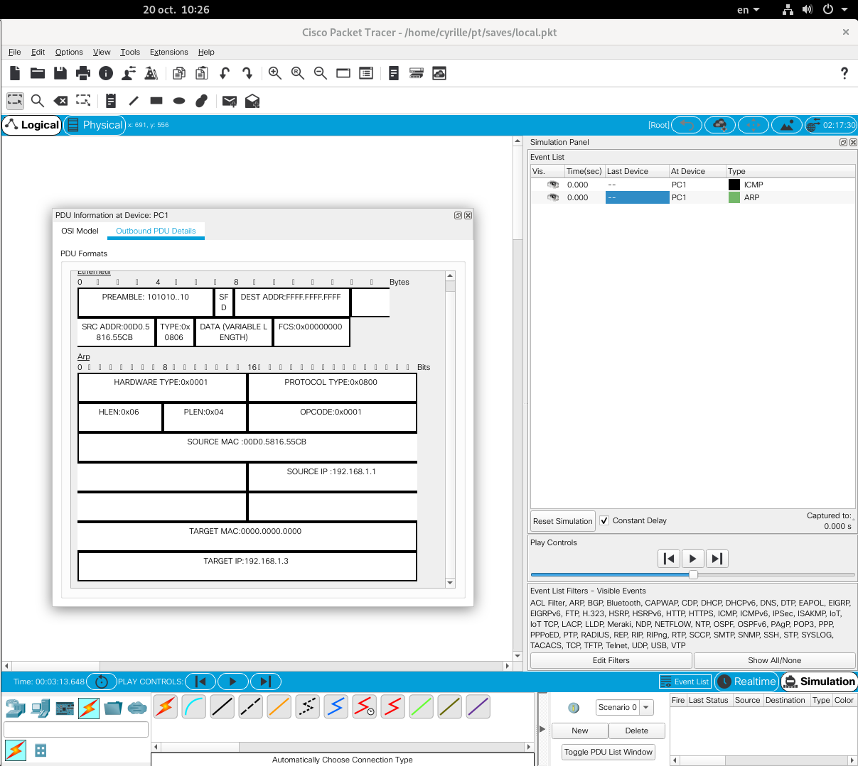

Для взаимодействия между сетями был настроен роутер. Шлюз обоих сетей - *.*.*.254.

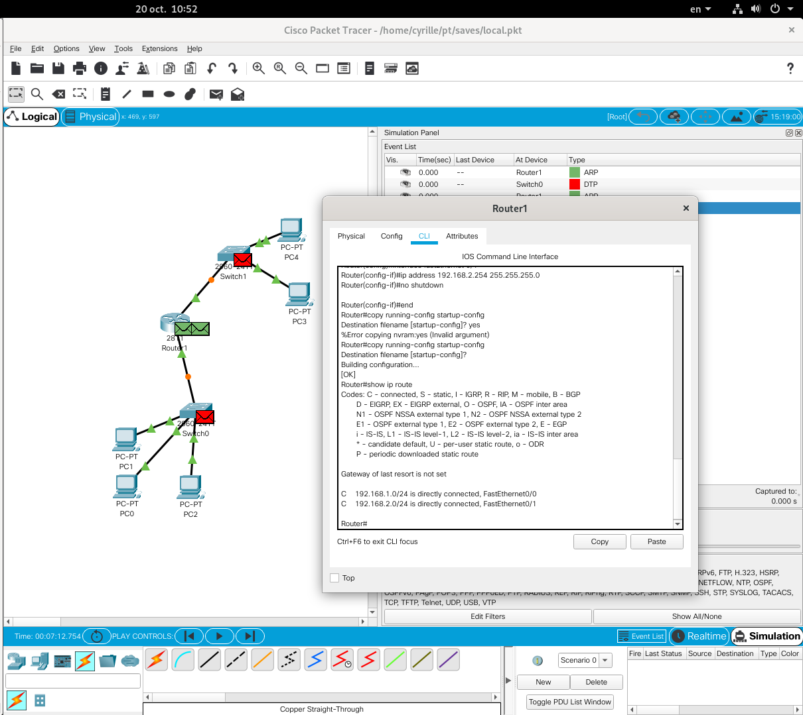

**Результаты:**

1. Внутри сети

­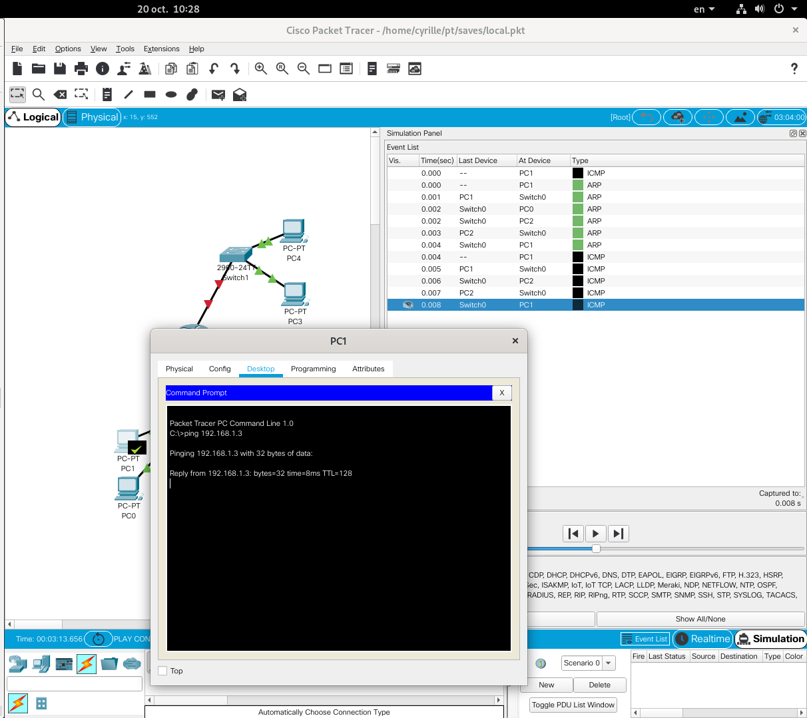

1. Между сетями

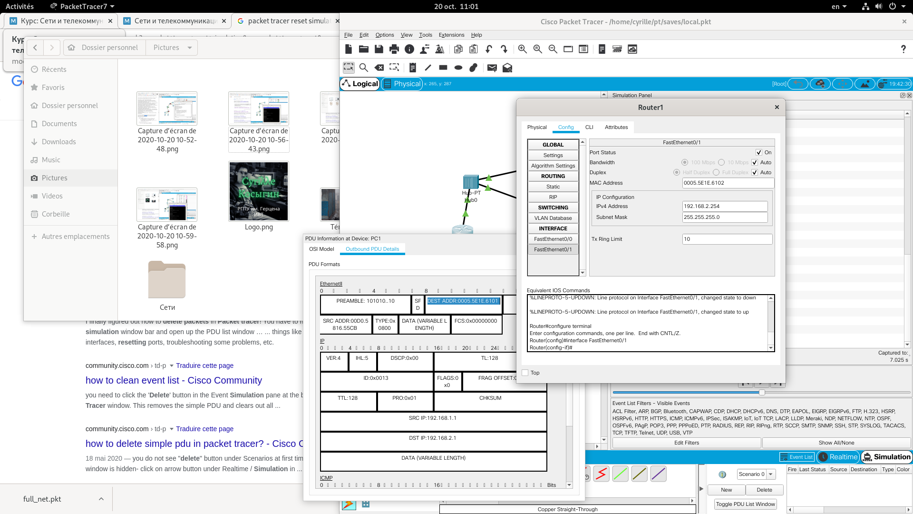

Роутер, выступает в качестве шлюза, значит адрес источника меняется.

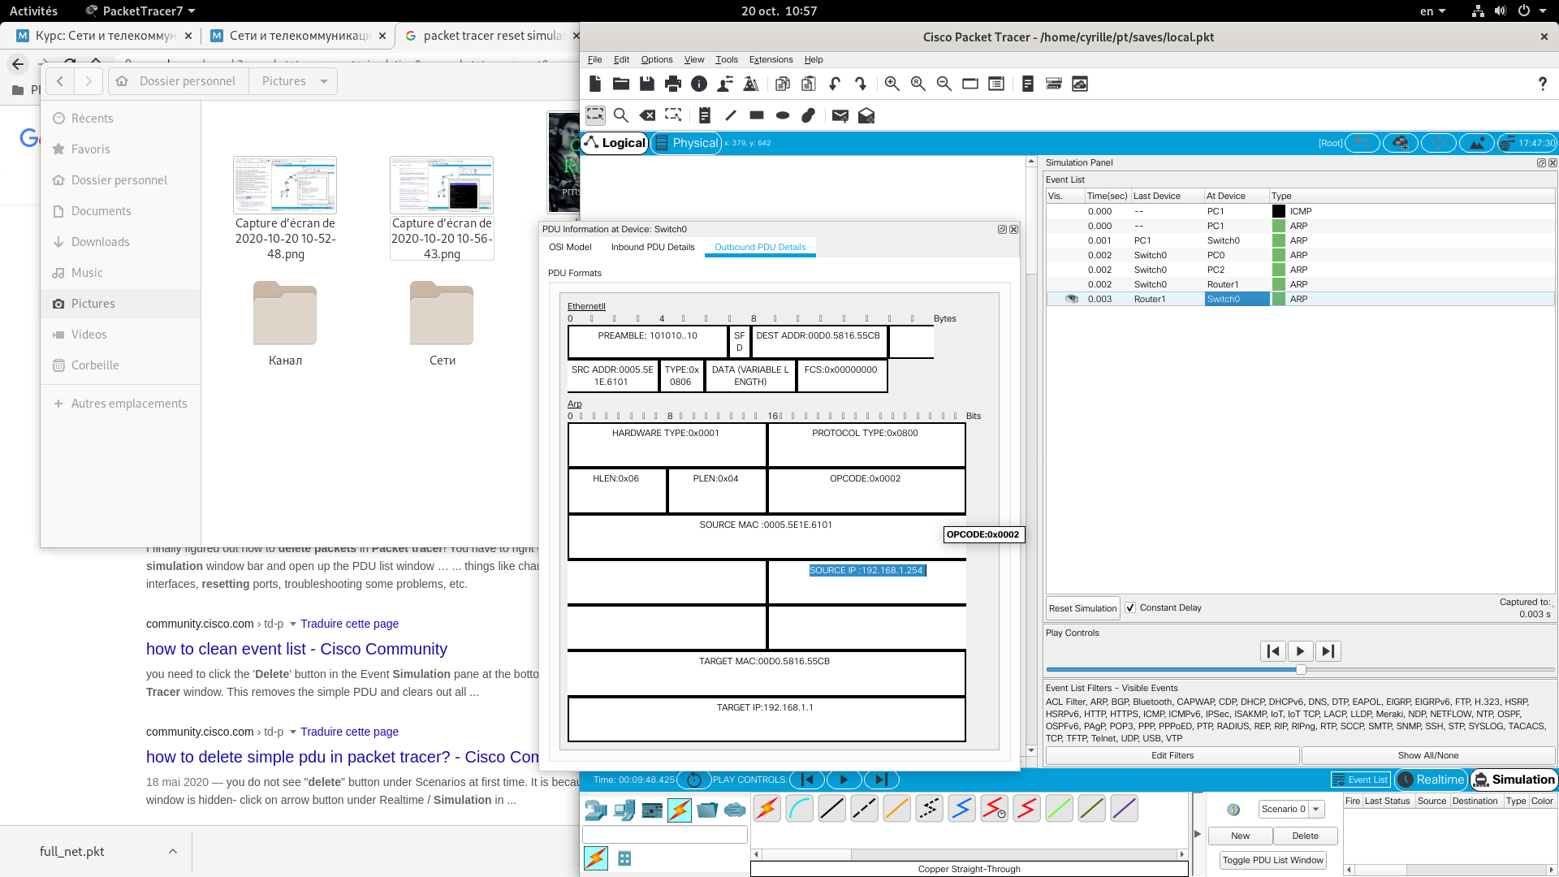

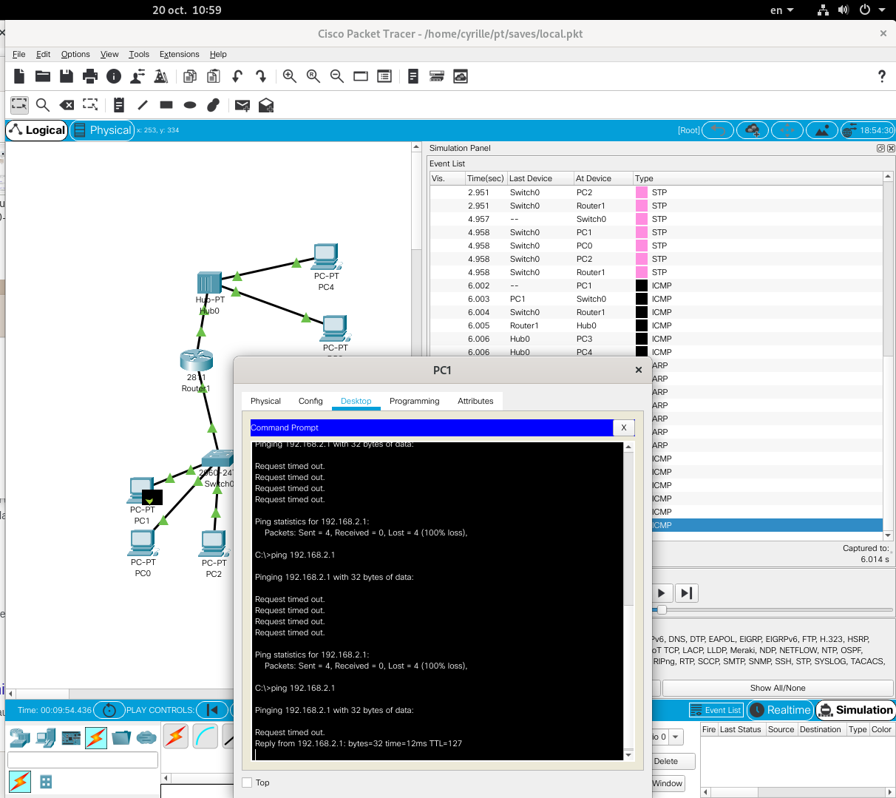

При определении mac-адреса, сперва для роутера, затем для компьютера в подсети был потерян первый пакет.

**Выводы :**

В ходе лабораторной работы была продемонстрирована маршрутизация пакетов в сети.